# 21. Tétel

Mobil robotok navigációja akadályok között. Pályatervezési módszerek.

## Navigáció különböző autonómiájú robotoknál:

### Navigációs szintek

1. **Automatikus mozgásszabályozás**
   1. Csak a helyi szabályozási feladatok ellátása
   2. "távirányítás"
   3. DAS rendszerek (tempomat, menetstabilizátor, ABS, sávtartás)
2. **Autonóm mozgástervezés**
   1. Kognitív döntések: tervezi a saját mozgását az akadályok és a célpont imseretében
   2. Csak a mozgás tervezése tartozik ide, a beavatkozás az ember feladata
   3. GPS nav program -- mozgástervezés
3. **Autonóm térképalkotás**
   1. Alkalmazkodás a környezet változásaihoz
   2. A vezető a navigációs célpontot jelöli ki csak
4. **Teljes autonómia**
   1. Teljes önállóság
   2. A feladat magasabb szinten kerül meghatározásra
   3. Mozgástervezés, végrehajtás, navigációs célpontok kiválasztása a robot feladat

Állapot trajketória: Időfüggvény. A mozgástervezés eredménye. Kizárólag ütközésmentes állapotokat tartalmaz.

*Két fő komponens:*

* Pályatervezés
  + A mozgás során felveendő állapotok, és azok sorrendje (térgörbe)
* Időparaméterezés
  + A pálya pontjaihoz társított időparaméterek

Kvázistatikus állapotok: a pályája mentén a robot (elvben) bármikor megállítható, és onnan tetszőleges idő után újra indítható

*Kvázistatikus állapot leírása:*

* a mozgási szabadságfokok koordinátái (robotnál: csuklókonfiguráció)
* Kofiguráció: Olyan n-dimenziós vektor, amely egyértelműen jellemzi a robot statikus állapotát

Konfigurációs tér: A robot lehetséges konfigurációs pontjainak halmaza

Kétszabadságfokú robotkar munka és konfigurációs tere

Munkatér 
Konfigurációs tér 
cobs 

### Jelölések, definíciók:

* **W - Munkatér (workspace)** -- a mozgás lehetséges tere (x,y,z koordinátákkal jellemezve)
* **C - Configuration Space** -- a robot lehetséges konfigurációinak halmaza (csuklókoordinátákkal jellemezve)
* **C_obs - Set of Configurated Obstacles**
* **C_free - Free Space**
* **q eleme C - konfiguráció**

Lineáris interpoláció eredménye:

#### 

Munkatér 
Konfigurációs tér 

#### Ütközésmentes pályatervezés:

Munkatér 
Konfigurációs tér 

#### Többdimmenziós konfigurációs tér

Munkatér 
3000 
2500 
2000 
E 1500 
1000 
500 
500 
1000 
2500 
3000 
Konfigurációs tér 
'iii 
1000 
1500 
x [mml 
1500 
x [mm] 
2000 
2000 
1000 
y [mml 

### Mozgástervezési módszerek osztályozása

* Konfigurációs tér dimenziószáma szerint (2,3, többdimenziós)
* Konfigurált akadályok alakja (sokszög, síklapok, tetszőleges alakok)
* Robot alakja (pontszerű, kör, gömb, tetszőleges)
* Robot kinematikája (holonomikus, anholonomikus)

### Globális és Lokális mozgástervezés

|  |  |  |
| --- | --- | --- |
| Szempont | **Globális mozgástervezés** | **Lokális akadályelkerülés** |
| *Cél megadása* | Teljes konfiguráció | Csak pozíció |
| *Környezet* | Ismert | Ismeretlen, vagy változó |
| *Térkép* | Globális, pontos térkép | Nincs térkép, vagy csak lokális mérések |
| *Robot alakja* | Pontos modell | Általában körnek tekintik |
| *Tervezés módja* | Tervezés és végrehajtás külön fázisban | Tervezés és végrehajtás nem különül el (helyben történik) |
| *Megoldás jellege* | Globális megoldás garantálható | Csapda-szituációkra érzékeny |
| *Számításigény* | Magasabb (off-line) | Alacsonyabb (on-line) |

## Pályatervezési módszerek

### Láthatósági gráf

Csomópontjai: akadályok alkotta sokszögek csúcspontjai

Élei: láthatósági élek (azok a csomópontok vannak összekötve, amelyek ténylegesen látják egymást)

Éleket súlyozzuk a huszukkal 🡪 legrövidebb utat kereső algoritmussal megoldható (pl. Dijkstra)

#### Redukált láthatósági gráf:

Felesleges élek nem szerepelnek a gráfban

### Felépítésének lépései:

1. Akadályok és a kezdeit ill. Célkonfiguráció felvétele
2. Reflex és nem reflex csúcsponton felvétele
   1. Reflex csúcspont: az a csúcspont, amelyhez tartozó szög nagyobb, mint 180 °.
3. Redukált láthatósági gráf felrajzolása
   1. A megrajzoláskor csak a reflex csúcspontokat vesszük figyelembe
   2. Bitangens élek: olyan éleket keresünk a csúcspontok összekötése során, amelyek az akadály oldalvonalához képest érintő helyzetű. Azaz nem döfhet bele az akadályba
4. Legrövidebb útvonal keresése

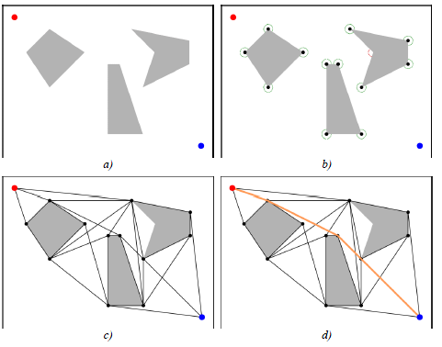

### Cella dekompozíció (grids)

Lényege: a konfigurációs teret olyan elemi cellákra osszuk, amelyek mindegyike vagy teljesen foglalt, vagy teljesen szabad térrészt fed le 🡪 a szabad cellákat összekötésével egy topológiai gráf jön létre.

#### Útvonaltervezés:

1. A kezdeti és a célkonfigurációk mely cellákhoz tartoznak
2. Legrövidebb útvonal keresése
3. Szabad cellákon belüli navigáció megtervezése (a megtalált legrövidebb útvonal valóságnak való megfeleltetése)
   1. Pl. középpontjaikkal helyettesítjük a cellákat

Konfigurációs tér felosztása: cella dekompozíciós módszerekkel történik

#### Vertikális cella-dekompozíció:

1. Balról jobbra haladva minden egyes akadály-, ill. határvonal csúcspontból elindítunk felfelé és lefelé is egy sugarat, amennyiben ez lehetséges
2. Minden sugarat az első ütközésig húzunk
3. Az így kialakult függőleges szakaszok, az akadályok oldalai, illetve a konfigurációs tér határvonalai konvex, trapéz alakú cellákra osztják a konfigurációs teret 🡪 ez már megfelelő alapot nyújt a fenti topológiai gráfok valamelyikének ráhúzására

További dekompozíciós algoritmusok

* Háromszög-felbontás
* Több-dimenziós megoldások

☺:

* A kiadódó útvonal szabad térben halad
* Kisebb a valószínűsége az ütközésnek

☹:

* Nem az optimális útvonalat találja meg

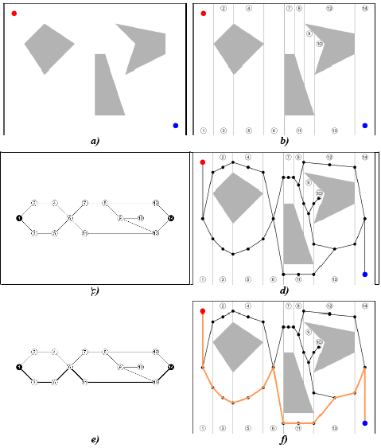

### Rapidly Exploring Dense Trees

#### Mintavételes módszer

1. Végy egy mintát a konfigurációs térből valamilyen módszerrel
   1. Eldönteni, hogy szabad, vagy nem szabad
   2. Ha nem szabad, akkor keresni egy új mintát
2. Próbáld meg összekötni a kiválasztott pontot egy korábbi lépésekből rendelkezésre álló gráffal, vagy gráf-darabkával
   1. Leggyakrabban lineáris interpolációval
   2. Nem kell figyelembe venni az akadályokat ebben a lépésben
3. Az összekötött pályát vizsgáljuk ütközésdetektáló algoritmussal
   1. Ha egyetlen pontja sem okoz ütközést, felvesszük a gráfba
   2. Ha nem, eldobjuk

**RRT:** kizárólag fa struktúrájú gráfokat épít, egyenletesen fedi be a szabad teret

#### Működése:

1. **Mintavétel**: kiválasztunk egy mintát
2. **Csomópont kiválasztás:** megkeressük a gráfban a legközelebb eső csomópontot
   1. Lehet: távolság alapján, vagy a gráf éleinek belső pontjainak figyelembe vételével is
3. **Kiterjesztés**
   1. Összekötjük a kiválasztott mintát és a kiválasztott gráfot

qrand 
Mintavétel 
C obs 
qnew 
Kiterjesztés 
qnear 
Csomópont 
kiválasztás 

RRT szabad térben

100 iteráció után 
1000 iteráció után 

Akadályok esetén:

a) 
b) 
6.3.11 Az RRT alkalmazása a pályaterve:ésben. 
Megoldás a) 63 iteráció, b) 385 iteráció után 